ЗАНЯТИЯ С КОНСТРУКТОРОМ:
ТВОРИТЬ, ИГРАТЬ, КОНСТРУИРОВАТЬ, ОБЩАТЬСЯ

Чуракова Лариса Николаевна, старший воспитатель,
ГБОУ СОШ №21 СП «Детский сад №39», г. Сызрань
E-mail: doo39skazka_szr@samara.edu.ru
Панкратова Татьяна Владимировна, воспитатель
(педагог по дополнительному образованию)
ГБОУ СОШ №21 СП «Детский сад №39», г. Сызрань
E-mail: doo39skazka_szr@samara.edu.ru

Введение
Для работы с детьми старшего дошкольного возраста в своем структурном подразделении мы используем дополнительную общеразвивающую программу технической направленности "Знайки".
Данная программа направлена не столько на обучение детей сложным способам конструирования, сколько на создание условий для самовыражения личности ребенка. Каждый ребенок любит и хочет играть, но готовые игрушки лишают ребенка возможности творить самому. Программа открывает ребенку новый мир, предоставляет возможность в процессе работы приобретать такие социальные качества как любознательность, активность, самостоятельность, ответственность, взаимопонимание, навыки продуктивного сотрудничества, повышения самооценки через осознание «я умею, я могу», настроя на позитивный лад, снятия эмоционального и мышечного напряжения. Развивается умение пользоваться инструкциями и чертежами, схемами, формируется логическое, проектное мышление.
В ходе образовательной деятельности дети становятся строителями, архитекторами и творцами, играя, они придумывают и воплощают в жизнь свои идеи.
Целью программы детского конструирования «Знайки» является развитие познавательной активности детей дошкольного возраста средствами конструктивной деятельности. Знакомство детей с разными видами конструирования из конструктора (конструктор типо «Лего», «CLICS», конструктор для объемного 3Д моделирования ТИКО, магнитный конструктор «MAGIKALMAGNET», электронные конструкторы из серии «Знаток»), интеллектуальное и эстетическое развитие детей в процессе овладение элементарными приемами конструирования.
Задачи программы "Знайки":
- Создать условия для развития конструктивной деятельности детей, а также поэтапного освоения детьми различных видов конструирования.
- Развивать мелкую моторику рук, стимулируя в будущем общее речевое развитие и умственные способности.
- Формировать предпосылки учебной деятельности: умение и желание трудиться, выполнять задания в соответствии с инструкцией и поставленной целью, доводить начатое дело до конца, планировать будущую работу.
- Совершенствовать коммуникативные навыки детей при работе в паре, коллективе; выявлять одарённых, талантливых детей, обладающих нестандартным творческим мышлением.
- Создать условия для самостоятельной и совместной конструктивной деятельности детей и взрослых.
Виды конструирования, используемые в программе «Знайки»:
- Конструирование по образцу:
Заключается в том, что детям предлагают образцы построек, выполненных из деталей конструктора, и показывают способы их воспроизведения. Данная форма обучения обеспечивает детям прямую передачу готовых знаний, способов действий, основанная на подражании. Такое конструирование трудно напрямую связывать с развитием творчества. Конструирование по образцу, в основе которого лежит подражательная деятельность, - важный обучающий этап, где можно решать задачи, обеспечивающие переход детей к самостоятельной поисковой деятельности творческого характера.
- Конструирование по модели:
Детям в качестве образца предъявляют модель, в которой видно очертание отдельных составляющих ее элементов. Эту модель дети должны воспроизвести из имеющихся у них деталей конструктора. Таким образом, в данном случае ребенку предлагают определенную задачу, но не дают способа ее решения. Конструирование по модели является усложненной разновидностью конструирования по образцу.
- Конструирование по условиям.
Не давая детям образца постройки, рисунков и способов ее возведения, определяют лишь условия, которым постройка должна соответствовать и которые, как правило, подчеркивают ее практическое назначение. Задачи конструирования в данном случае выражаются через условия и носят проблемный характер, поскольку, способов их решения не дается. В процессе такого конструирования у детей формируется умение анализировать условия и на основе этого анализа строить практическую деятельность достаточно сложной структуры. Данная форма организации обучения в наибольшей степени способствует развитию творческого конструирования.
- Конструирование по простейшим чертежам и наглядным схемам:
Данный вид конструирования носит моделирующий характер самой деятельности, в которой из деталей строительного материала воссоздаются внешние и отдельные функциональные особенности реальных объектов, что создает возможности для развития внутренних форм наглядного моделирования. В результате такого обучения у детей формируется мышление и познавательные способности.
- Конструирование по замыслу:
Обладает большими возможностями для развертывания творчества детей и проявления их самостоятельности: они сами решают, что и как они будут конструировать. Данная форма – не средство обучения детей созданию замыслов, она лишь позволяет самостоятельно и творчески использовать знания и умения, полученные ранее.
- Конструирование по теме:
Детям предлагают общую тематику конструкций, и они сами создают замыслы конкретных построек, поделок, выбирают материал и способы их выполнения. Эта форма конструирования очень близка по своему характеру конструированию по замыслу, с той лишь разницей, что замыслы детей здесь ограничиваются определенной темой.
Методическое обеспечение
В начале совместной деятельности с детьми включаются серии свободных игр с использованием конструктора разных видов, чтобы удовлетворить желание ребенка потрогать, пощупать детали и просто поиграть с ними. Затем обязательно проводится пальчиковая гимнастика. Пальчиковая гимнастика, физкультминутка подбирается с учетом темы совместной деятельности. На занятиях предлагается детям просмотр презентаций, видеоматериалов с сюжетами по теме, в которых показаны моменты сборки конструкции, либо представлены задания интеллектуального плана.
При планировании совместной деятельности отдается предпочтение различным игровым формам и приёмам, чтобы избежать однообразия. Дети учатся конструировать модели «шаг за шагом». Такое обучение позволяет им продвигаться вперёд в собственном темпе, стимулирует желание научиться и решать новые, более сложные задачи.
При создании конструкций дети сначала анализируют образец, либо схему постройки или поделки, находят основные части, называют и показывают детали или материал, из которых эти части предмета построены или сделаны, потом определяют порядок действий. Каждый ребенок, участвующий в работе, по выполнению предложенного задания, высказывает свое отношение к проделанной работе, рассказывает о ходе выполнения задания, о назначении конструкции.
Работа с конструктором типо «LEGO»
Название датской компании, производящей самый популярный в мире конструктор LEGO, переводится как «Играй легко» или «Играй с удовольствием». Сегодня сложно представить, что кто-то не знает, что такое конструктор LEGO.
Это одна из самых популярных и всеми любимых игрушек.
LEGO - конструирование для дошкольника – легкая дорога к познанию. Опыт, получаемый ребенком в ходе конструирования, способствует формированию умения учиться, добиваться результата, получать новые знания об окружающем мире, закладывает первые предпосылки учебной деятельности.
Работа с конструктором типо «CLICS»
Яркие цветные детали CLICS приятны на ощупь и, соединяясь друг с другом, издают веселый звук «клик!» - именно поэтому конструктор и получил свое название!
Прочное и гибкое шарнирное соединение деталей CLICS позволяет конструировать неограниченное количество как простых, так и сложных плоских и объемных фигур и тел.
Именно благодаря возможности легко превратить объемную конструкцию в плоскую и наоборот, конструктор CLICS идеально подходит для знакомства детей с такими геометрическими понятиями как периметр, площадь, площадь поверхности, развертка и т.д.
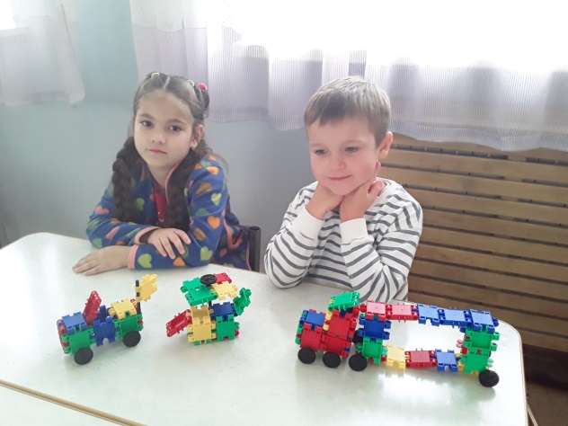
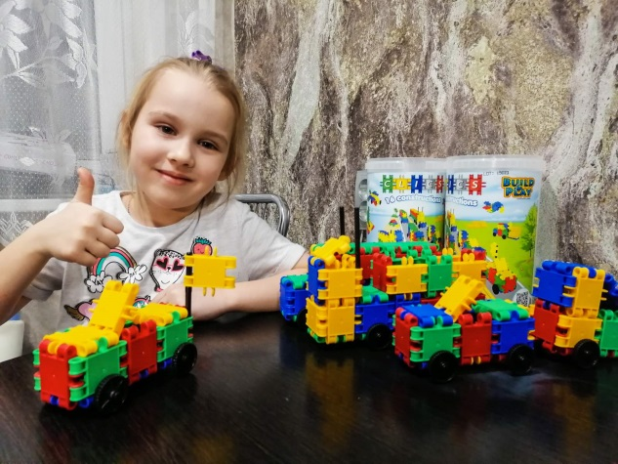

Работа с конструктором для объемного 3Д моделирования ТИКО
Трансформируемый Игровой Конструктор для Обучения («ТИКО») представляет собой набор ярких плоскостных фигур из пластмассы, которые шарнирно соединяются между собой. В результате для ребенка становится наглядным процесс перехода из плоскости в пространство, от развертки – к объемной фигуре и обратно.
Из него можно сконструировать бесконечное множество плоскостных и объемных игровых фигур: от дорожки и забора до посуды и мебели, домика, ракеты, корабля и т.д.
В игре с конструктором ТИКО ребенок знакомиться с плоскостными (треугольники, ромбы, квадраты, прямоугольники, параллелограммы, трапеции, различные многоугольники) и объемными (призмы, пирамиды, кубы и т.д.) геометрическими фигурами.
Для ребенка важно, чтобы результаты его творческой деятельности можно было наглядно продемонстрировать: это повышает самооценку и положительно влияет на мотивацию к деятельности, к познанию. Конструктор ТИКО создает для этого самые благоприятные возможности.
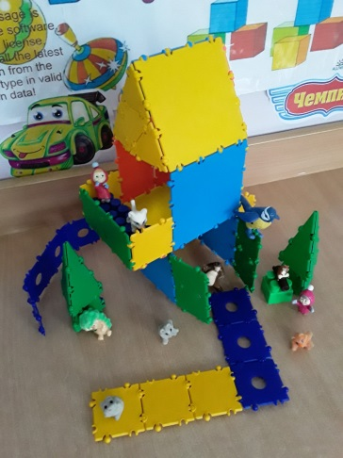
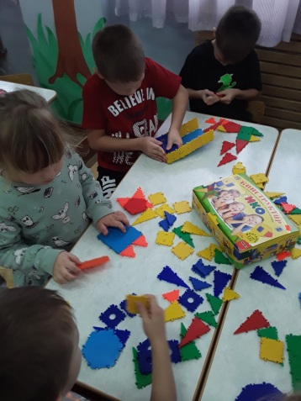
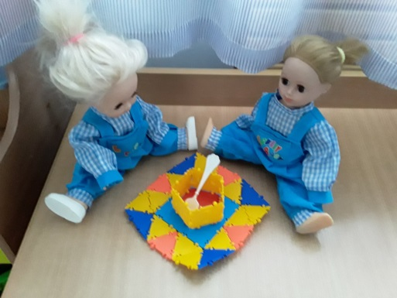
Работа с магнитным конструктором «MAGIKALMAGNET»
MAGIKAL MAGNET — это развивающий многофункциональный магнитный конструктор ярких цветов, включающий в себя различные геометрические фигуры, начиная с треугольников, квадратов, пятиугольников до различных секторов. Они не содержат мелких деталей, и магниты безопасны для здоровья. Детали легко соединяются между собой силой магнитного притяжения. Игры с данным видом конструктора - лёгкое знакомство с объёмными фигурами, конструкциями. Ребёнок начинает строить многогранники, например, такие как куб, также макеты реальных сооружений, например, мосты, башни, здания и т.д.
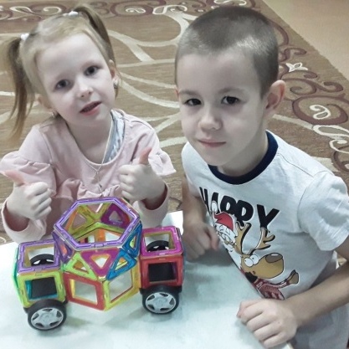
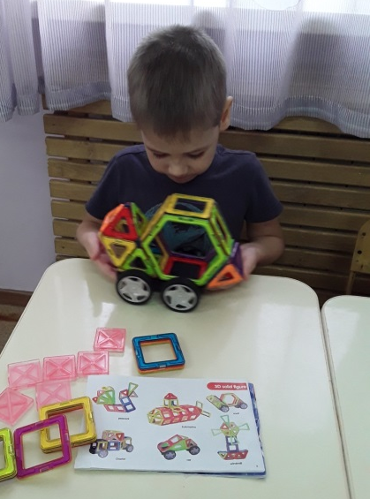
В процессе игры с конструктором ребёнок приобретает познания в математике и конструировании, развивается мелкая моторика, наглядно-действенное, наглядно-образное и логическое мышление.
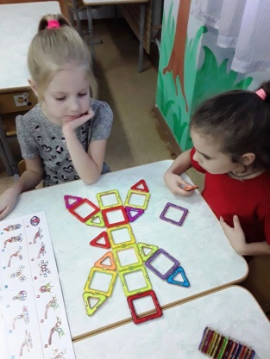

Работа с электронным конструктором из серии «Знаток»
Конструкторы "Знаток" позволяют получить первые сведения о мире электричества и электроники. Разработчикам этих конструкторов удалось сделать игрушку и наглядное пособие, которое позволяет изучать мир в игровой форме. Этот конструктор помогает стать ребенку более внимательным, усидчивым, рассудительным, происходит лучшее развитие воображения ребенка, словесно - логического мышления. При помощи электронного конструктора ребенок сможет научиться комбинировать, абстрактно мыслить.
Простота построения модели в сочетании с большими конструктивными возможностями конструктора позволяют детям в конце занятия увидеть сделанную своими руками модель, которая выполняет поставленную ими же самими задачу. Изучая простые механизмы, ребята учатся работать руками (развитие мелких и точных движений), развивают элементарное конструкторское мышление, изучают принципы работы многих механизмов.
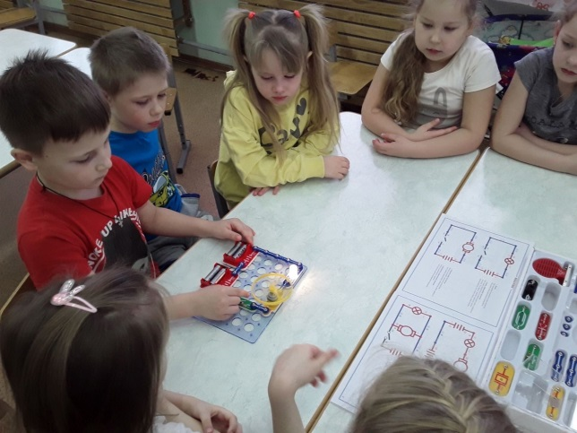
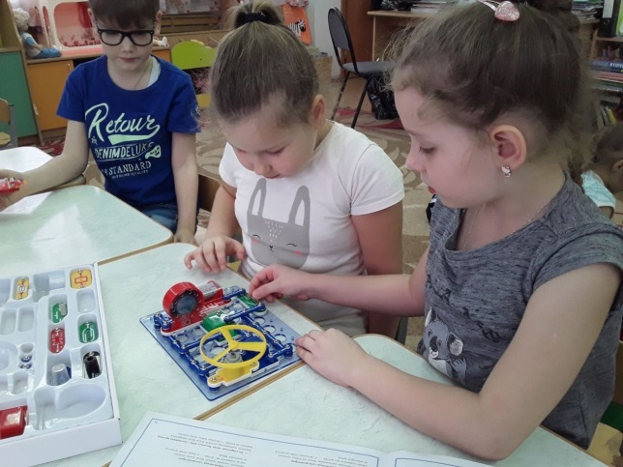
Схемы, которые можно собрать с помощью электронного конструктора Знаток делятся по уровню сложности. Самые простые схемы – электрические. Они позволяют ребенку наглядно понять, как течет ток по проводам. Также можно знакомить детей с параллельными и последовательными соединениями. Подробнейшая инструкция в деталях рассказывает, как собрать ту или иную схему – ребенку будет интересно узнать, насколько просто и интересно устроены вещи, которыми все мы пользуемся в быту.
Заключение
Очень много интересного можно сконструировать из конструктора, который представлен в нашем структурном подразделении. Детям очень нравиться играть с ним.
В заключение хочется сказать, что внедрение дополнительной общеразвивающей программы технической направленности "Знайки" в образовательный процесс развивает у дошкольников самостоятельность мышления, формирует обобщенные представления о создаваемых объектах, пространственную ориентировку, которая неразрывно связана с мышлением и речью, позволяет непринужденно получать элементарные знания об окружающей действительности и приобретать социальный опыт.
Надеемся, что данный материал заинтересовал Вас, и вы будете использовать в своей работе с детьми данные виды конструктора.

Литература.
1. Инструкция к электронному конструктору «Знаток»/ Бахметьев А.А. – М., 2004. – 70 с.
2. Ишмакова М.С. Конструирование в дошкольном образовании в условиях введения ФГОС Всероссийский учебно-методический центр образовательной робототехники. – М.: Изд. - полиграф центр «Маска», 2013.
3. Комарова Л.Г. Строим из LEGO «ЛИНКА-ПРЕСС» – Москва, 2001.
4. КуцаковаЛ.В. Конструирование из строительного материала. Подготовительная к школе группа. - Изд. «Мозайка-Синтез», М.,2014 г.
5. Лусс Т.В. Формирование навыков конструктивно-игровой деятельности у детей с помощью LEGO. – Москва: Гуманитарный издательский центр ВЛАДОС, 2003.
6. Парамонова Л.А. Детское творческое конструирование – Москва: Издательский дом «Карапуз», 1999г.;
7. Робототехника для детей и их родителей / Ю. В. Рогов; под рук. В. Н. Халамова. — Челябинск, 2012г.;
8. Фешина Е.В. «Лего конструирование в детском саду» Пособие для педагогов. – М.: изд. Сфера, 2017.
9. Шайдурова Н. В. Развитие ребенка в конструктивной деятельности. Справочное пособие. — М.: СФЕРА, 2008г.;

